广东志格空调有限公司
双头激光打标机设备技术文件

设备技术协议书

编号：JS-GDZG-20250113-ZZ-01

项目名称：双头激光打标机设备 1套

部门：广东志格空调有限公司
二零二伍年一月

技 术 协 议 书
- 主要项目清单：
设备名称 | 型号规格 | 配置 | 数量 | 备 注
双头激光打标机 | 非标 | 含双头激光打标机+打标机控制软件 各1套 | 1套 | 采用大族激光器

- 双方履约的责任：
甲方责任：
- 负责提出整个项目的总体方案、工艺要求、技术要求。
- 负责提供水、电、气至设备控制箱，设备摆放双方协商确定，安装、调试配合乙方。
乙方责任：
- 按照甲方提出的方案、工艺、技术要求进行设计、制造、设备运输、安装、调试，并保证工期和质量。
- 按照甲方提出的生产工艺、产能和质量要求，合理配置本项目的生产设备，满足甲方对生产工艺、产能和质量的要求。
- 为甲方人员进行设备使用、维护、维修的技术指导，便于在使用过程中及时处理一般故障。
- 对甲方负责，并对本次合作方案及相关信息保密，不得向第三方披露任何关于本次合作方案的信息。
- 设备主要工艺参数要求：
1、打标面积≥100mm*100mm。
2、打标质量：符合甲方品质标准要求。
3、图标使用年限≥10年。
4、可打标材料：ABS/HIPS/PC/PVC/PP/亚克力/钢化玻璃/模内覆膜。
5、打标节拍（打标面积100mm*100mm内）≤6秒。
6、打标机激光器使用寿命≥3万小时。
7、两个激光头都具备独立调节机构，可实现上下、左右、前后三个方向调节。
8、两个激光头间最大距离600mm，最小距离200mm。可调。
9、Ｚ轴即前后方向，在100-250mm范围内可调。
10、第二个激光头可旋转角度10-100度可调。

产品结构如下图所示：

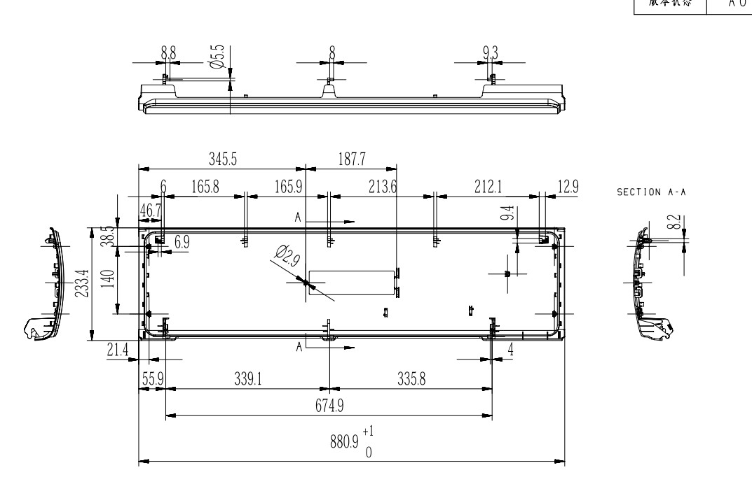
- 设备技术要求：
- 该设备必须是乙方设备厂商生产地生产的完整的、全新的成套设备，结构合理、稳定耐用、安全可靠、操作简单、维修方便；
- 该设备主要零部件选用优质材料制造，所选用的机械电子、电气元器件和控制系统是先进的、优质的、可靠的国内或国际品牌产品；
- 该设备具有完善的机械传动装置，润滑及滤清装置及电气控制系统；
- 设备和仪表的设计、制造和试验应符合ISO、IEC、SI国际标准；
- 该设备具备在环境温度5°C-40°C、相对湿度≤90%、额定负荷下连续工作24小时的能力且性能稳定；
- 必须对有可能造成人身或设备伤害的危险部位采取相应安全防护措施；
- 乙方提供设备必要的易耗品和备件，所需数量应满足设备一年的正常运用；
- 交货期
- 合同签订后，乙方应于2025年_______月_______日设备到位，安装调试时间不超过2天。
- 设备的验收：
- 按甲方（需方）乙方（供方）双方确认的技术参数进行非标设计和制造。
- 打标要求：两个不同的LOGO同时打印
- 节拍标准：两个同时打标节拍（打标面积100mm*100mm内）≤6秒。
- 设备打标合格率：≥99.99%
- 在乙方制造调试完毕后，启运至鹤山市雅瑶镇朝阳工业区朝阳大道9号广东志格空调有限公司生产现场安装调试完毕并保修一年。
- 乙方派人现场安装、调试、指导；完成操作和使用的培训，设备交付甲方使用验收前，应提供设备的使用说明书及相关资料。
- 设备交付甲方使用首次验收合格后3个月内，无质量问题并能达到技术要求，甲方对设备进行最终验收。
- 首次验收前必须提供备品备件清单及使用周期。
- 售后服务内容
- 验收后一年内保修，保修期内若出现任何故障（包括但不限于因货物本身原因造成的故障、甲方使用不当、自然磨损和零部件老化造成的故障等），乙方无条件提供故障所需更换的全部零配件，只收取除零配件以外的其他材料费和维修人员的差旅费。
- 乙方长期优惠提供备品备件。
- 保修期后，乙方配备一定数量备品备件，并无偿为用户提供技术咨询服务。
- 设备故障时，售后服务人员必须在接到通知后24小时到位，最迟不得超过48小时。
八、其他事项
- 本技术文件一式三份，甲方两份，乙方一份，都具有同等法律效力，自双方签字盖章起，即刻生效。
- 本技术文件三份均需要加盖齐缝章。
- 本技术文件各项条款如有未尽事宜，甲、乙双方友好协商解决。

甲方（需方）: 乙方（供方）：
代表: 代表:
日期: 日期:

